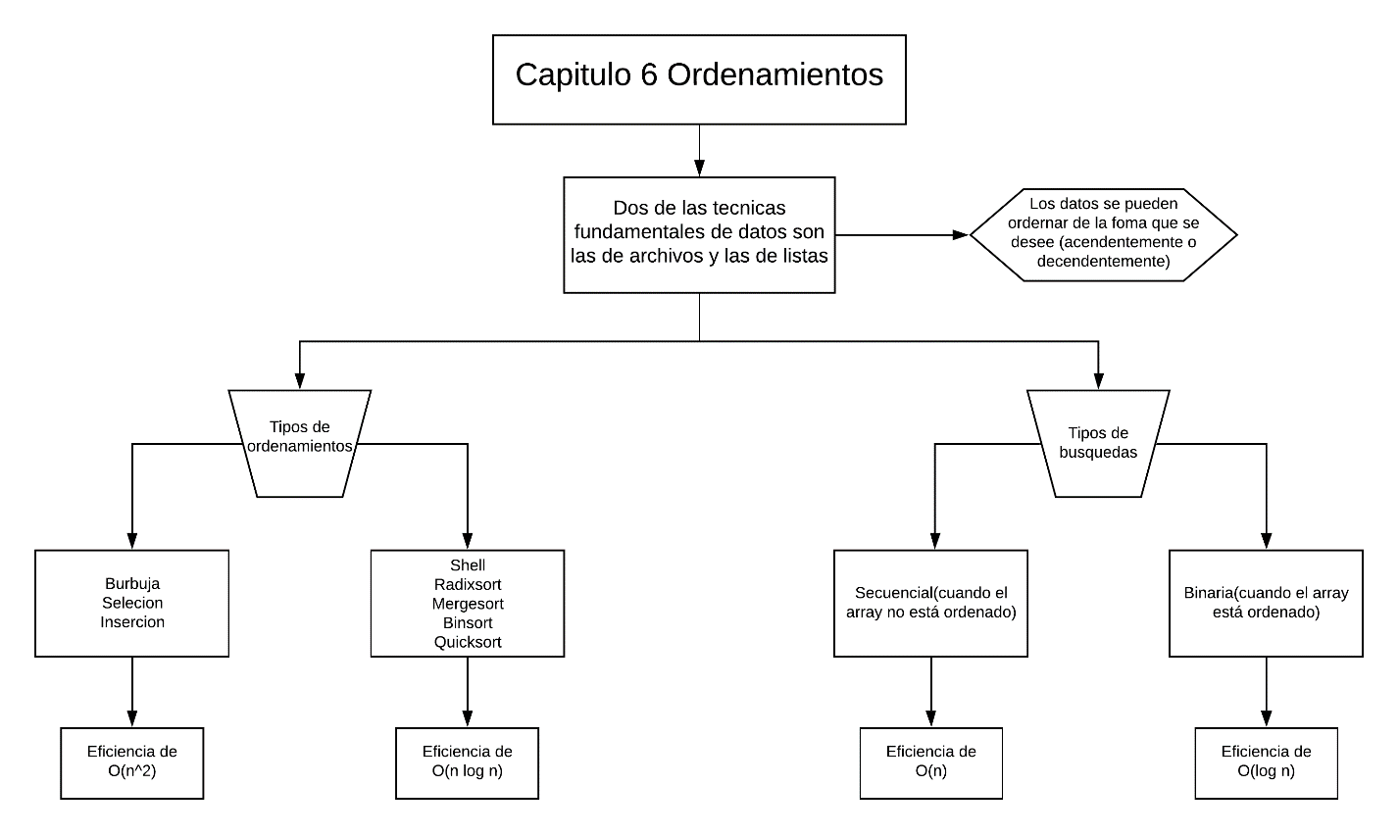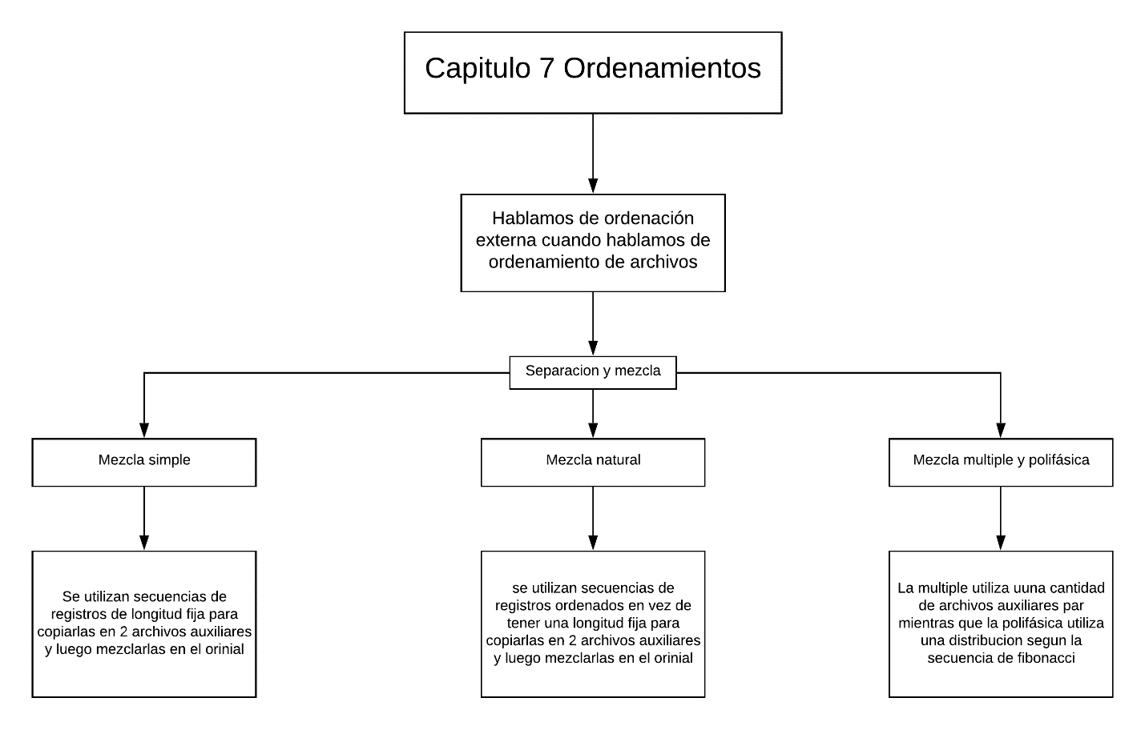

Bibliografía:

Joyanes, L. Zahonero,I. (2004). Algoritmos y estructuras de datos una perspectiva en c. España: S.A. MCGRAW-HILL.